**Bài tập Java – Tuần 2**

**C/ Bài tập về mảng (Array)**

**Bài 01:** Cho một dãy số tự nhiên, viết chương trình sắp xếp dãy này theo thứ tự giảm dần.

**public class** bai1 {  
 **public static void** main(String[] args) {  
 System.***out***.println(**"Bài 01: Cho một dãy số tự nhiên, viết chương trình sắp xếp dãy này theo thứ tự giảm dần."**);  
 **int** arr[] = {3, 1, 6, 12, 7, 124, 161, 7};  
 System.***out***.println(**"Day so ban dau: "**);  
 *inDaySo*(arr);  
 **int** len = arr.**length**;  
 **for** (**int** i = 0; i < len; i++)  
 **for** (**int** j = i; j < len; j++)  
 **if** (arr[i] > arr[j]) {  
 **int** temp = arr[j];  
 arr[j] = arr[i];  
 arr[i] = temp;  
 }  
 System.***out***.println(**"Day so da sap xep: "**);  
 *inDaySo*(arr);  
 System.***out***.println(**"\n\nTran Trung Nghia - 20173281"**);  
 }  
 **public static void** inDaySo(**int**[] arr) {  
 **for** (**int** element: arr)  
 System.***out***.print(element + **" "**);  
 System.***out***.println(**""**);  
 }  
}

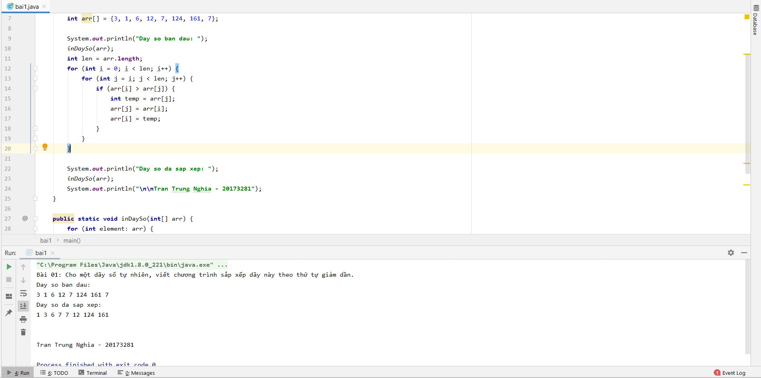

**Bài 02:** Cho dãy số tự nhiên, in ra màn hình tất cả các số nguyên tố của dãy này.

**public class** bai2 {  
 **public static void** main(String[] args) {  
 System.***out***.println(**"Bài 02: Cho dãy số tự nhiên, in ra màn hình tất cả các số nguyên tố của dãy này."**);  
  
 **int** arr[] = {1, 6, 71, 525, 52, 711, 13, 17, 19, 191, 1612};  
  
 System.***out***.println(**"Day so ban dau: "**);  
 **for** (**int** element: arr)  
 System.***out***.print(element + **" "**);  
  
 System.***out***.println(**"\n\nCac so nguyen to trong day: "**);  
 **for** (**int** element: arr) {  
 **if** (*laSoNguyenTo*(element))  
 System.***out***.print(element + **" "**);  
 }  
  
 System.***out***.println(**"\n\nTran Trung Nghia - 20173281"**);  
 }  
  
 **public static boolean** laSoNguyenTo(**int** n) {  
 **for** (**int** i = 2; i < n/2; i++) {  
 **if** (n % i == 0)  
 **return false**;  
 }  
 **return true**;  
 }  
}

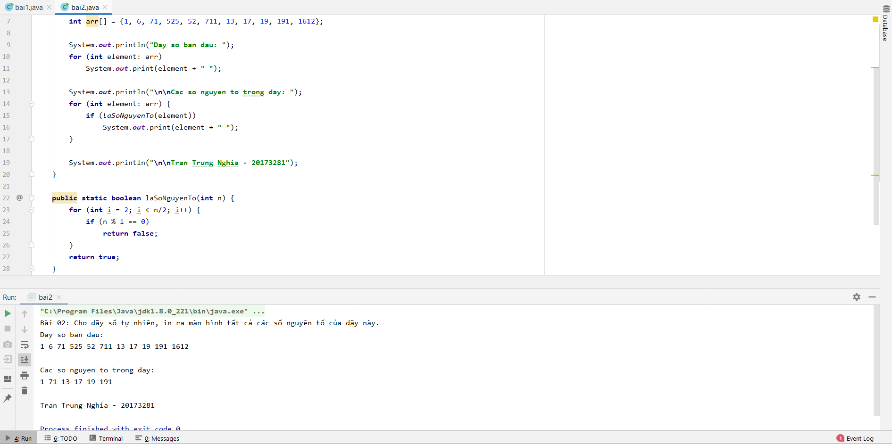

**Bài 03:** Cho một dãy các số tự nhiên, tìm và in ra 1 giá trị min của dãy này và tất cả các chỉ số ứng với giá trị min này.

**public class** bai3 {  
 **public static void** main(String[] args) {  
 System.***out***.println(**"Bài 03: Cho một dãy các số tự nhiên, tìm và in ra 1 giá trị min của dãy này và tất cả các chỉ số ứng với giá trị min này."**);  
 **int** arr[] = {4, 125, 6, 2, 6, 4, 2, 2, 6, 2};  
  
 **int** min = arr[0];  
 System.***out***.println(**"Day so ban dau: "**);  
 **for** (**int** ele: arr) {  
 System.***out***.print(ele + **" "**);  
 **if** (ele < min)  
 min = ele;  
 }  
 System.***out***.println(**"\nSo nho nhat trong day la: "** + min);  
 System.***out***.print(**"Chi so trong day: "**);  
 **int** len = arr.**length**;  
 **for** (**int** i = 0; i < len; i++) {  
 **if** (min == arr[i])  
 System.***out***.print(i+ **" "**);  
 }  
 System.***out***.println(**"\n\nTran Trung Nghia - 20173281"**);  
 }  
}

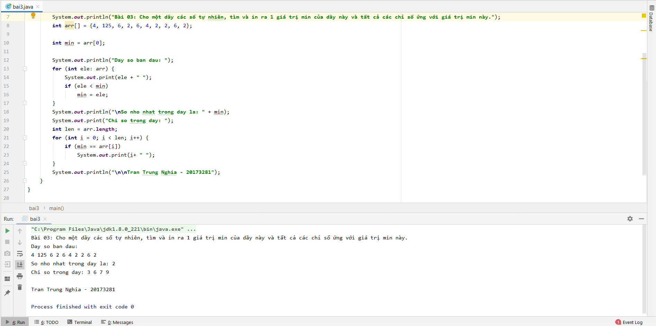

**Bài 04:** Cho một dãy các số tự nhiên, tìm và in ra 1 giá trị max của dãy này và tất cả các chỉ số ứng với giá trị max này.

**public class** bai4 {  
 **public static void** main(String[] args) {  
 System.***out***.println(**"Bài 04: Cho một dãy các số tự nhiên, tìm và in ra 1 giá trị max của dãy này và tất cả các chỉ số ứng với giá trị max này."**);  
 **int** arr[] = {621, 2, 612, 621, 15, 151, 621, 3};  
  
 **int** max = arr[0];  
 System.***out***.println(**"Day so ban dau: "**);  
 **for** (**int** ele: arr) {  
 System.***out***.print(ele + **" "**);  
 **if** (ele > max)  
 max = ele;  
 }  
 System.***out***.println(**"\nSo lon nhat trong day la: "** + max);  
 System.***out***.print(**"Chi so trong day: "**);  
 **int** len = arr.**length**;  
 **for** (**int** i = 0; i < len; i++) {  
 **if** (max == arr[i])  
 System.***out***.print(i+ **" "**);  
 }  
 System.***out***.println(**"\n\nTran Trung Nghia - 20173281"**);  
 }  
}

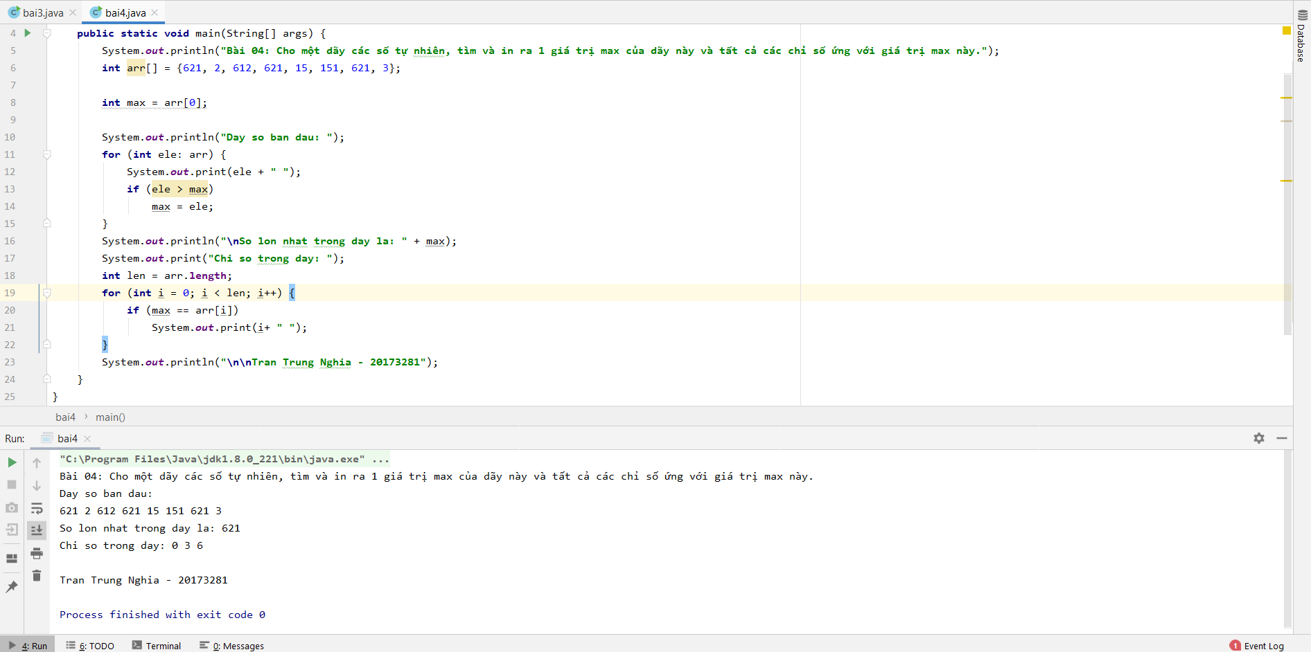

**Bài 05:** Cho một dãy số tự nhiên, hãy đếm xem trong dãy số trên có bao nhiêu số nguyên tố, có bao nhiêu hợp số.

**public class** bai5 {  
 **public static void** main(String[] args) {  
 **int** arr[] = {4, 2, 64, 16, 72, 191, 117, 19};  
 System.***out***.print(**"Day so ban dau: "**);  
 **for** (**int** ele: arr)  
 System.***out***.print(ele + **" "**);  
  
 System.***out***.print(**"\n\nCac hop so trong day la: "**);  
 **for** (**int** ele: arr)  
 **if** (*laHopSo*(ele))  
 System.***out***.print(ele + **" "**);  
 System.***out***.println(**"\n\nTran Trung Nghia - 20173281"**);  
 }  
  
 **public static boolean** laHopSo(**int** n) {  
 **for** (**int** j = 2; j <= n / 2; j++)  
 **if** (n % j == 0)  
 **return true**;  
 **return false**;  
 }  
}

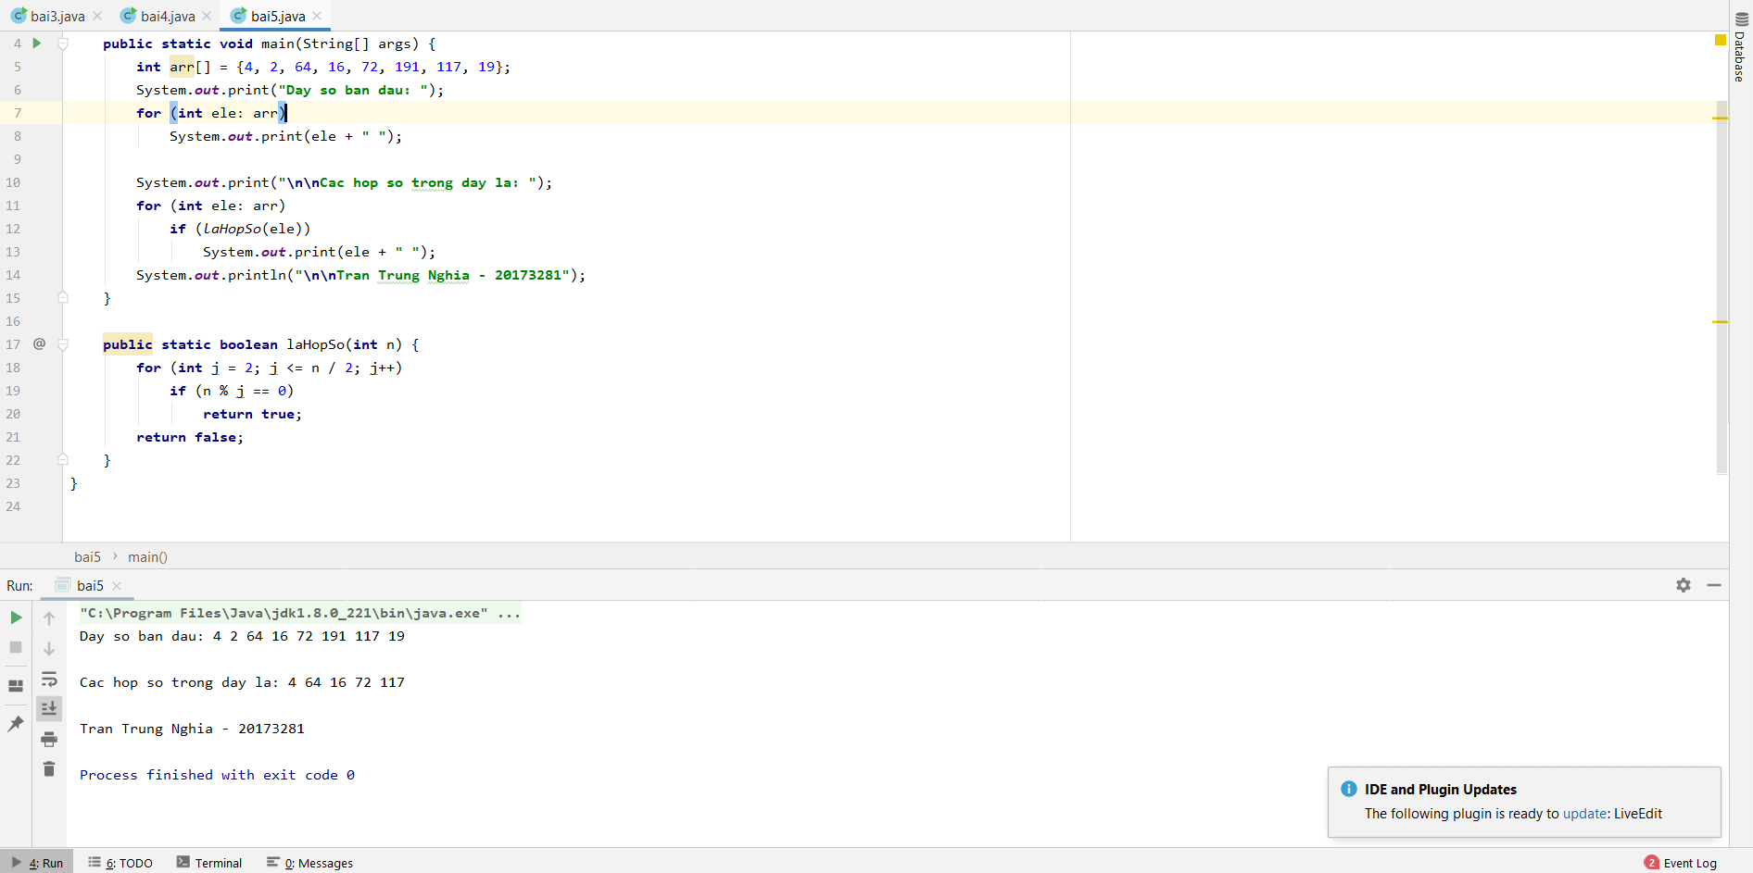

**Bài 06:** Cho một dãy số tự nhiên, hãy in ra tất cả các số hạng của dãy trên thỏa mãn: số này là ước số thực sự của 1 số hạng khác trong dãy trên.

**public class** bai6 {  
 **public static void** main(String[] args) {  
 System.***out***.println(**"Bài 06: Cho một dãy số tự nhiên, hãy in ra tất cả các số hạng của dãy trên thỏa mãn: số này là ước số thực sự của 1 số hạng khác trong dãy trên."**);  
 **int** arr[] = {2, 3, 15, 5, 7, 105, 315};  
 System.***out***.print(**"Mang: "**);  
 **for** (**int** e: arr)  
 System.***out***.print(e + **" "**);  
 **for** (**int** e: arr)  
 *uocTrongMang*(arr, e);  
 System.***out***.println(**"\n\nTran Trung Nghia - 20173281"**);  
 }  
  
 **public static void** uocTrongMang(**int** arr[], **int** n) {  
 **boolean** coUoc = **false**;  
 **boolean** uocThuNhat = **true**;  
 **for** (**int** e: arr) {  
 **if** (e == n)  
 **continue**;  
 **if** (n % e == 0) {  
 coUoc = **true**;  
 **if** (uocThuNhat) {  
 uocThuNhat = **false**;  
 System.***out***.print(**"\nCac uoc cua "** + n + **" trong mang la: "**);  
 }  
 System.***out***.print(e + **" "**);  
 }  
 }  
 **if** (!coUoc)  
 System.***out***.print(**"\nSo "** + n + **" khong co uoc trong mang."**);  
 }  
}

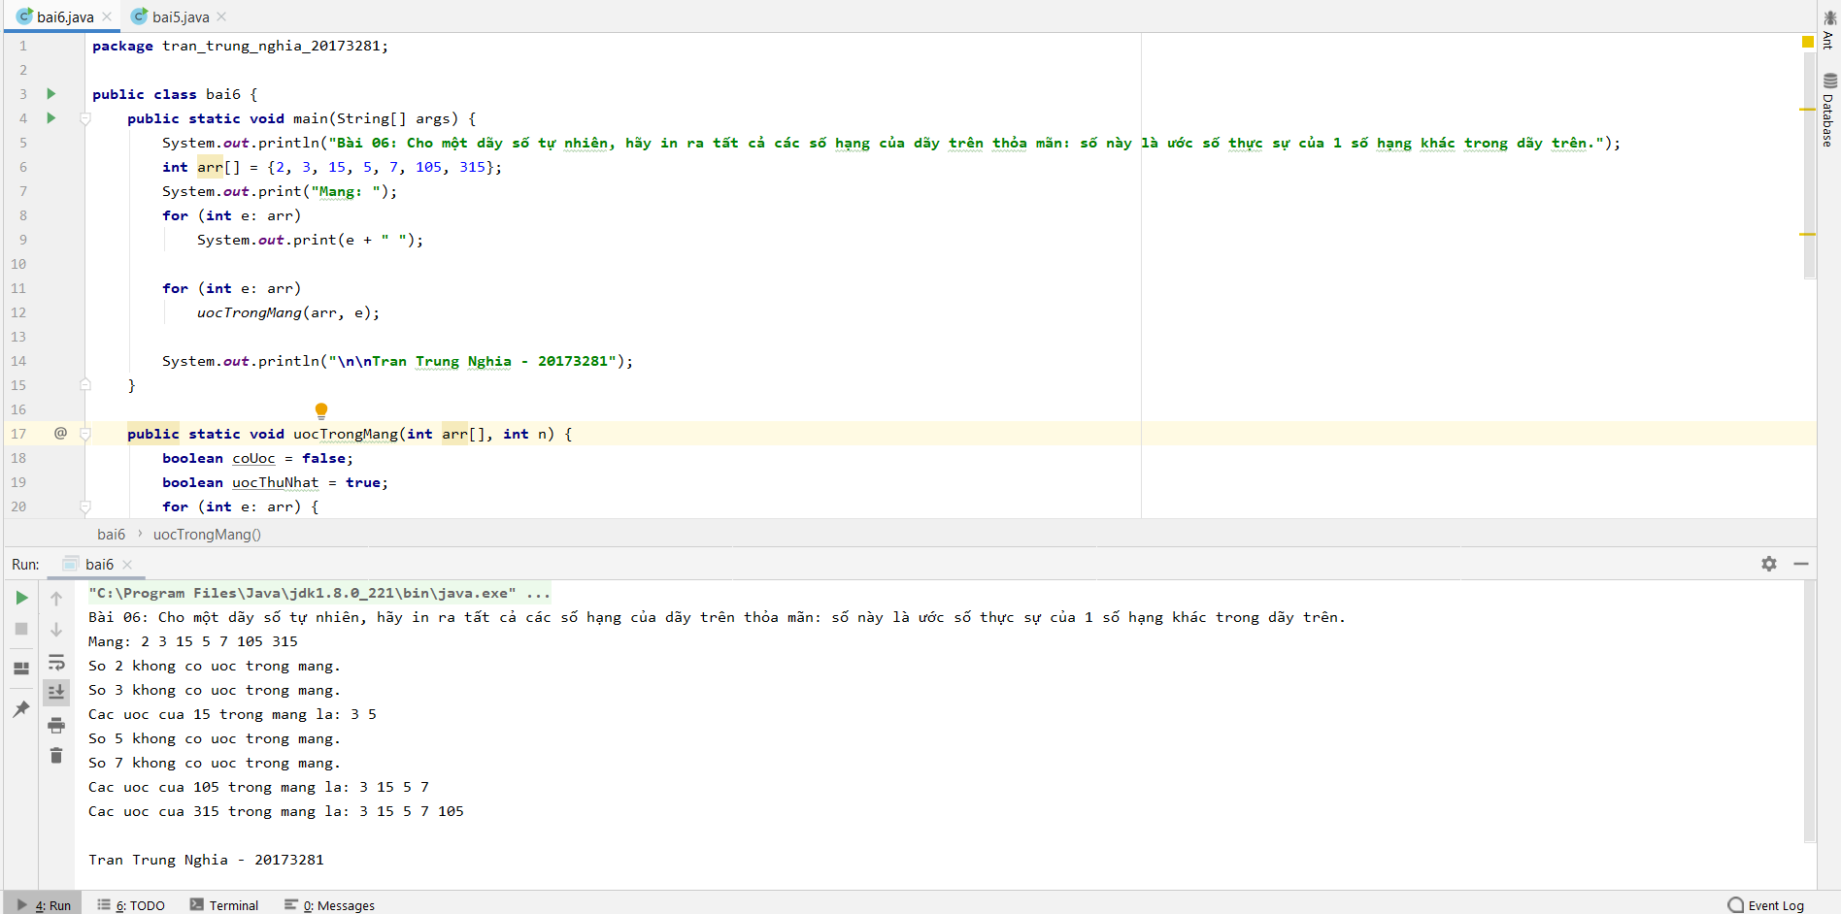

**Bài 07:** Cho một dãy số tự nhiên, hãy tìm 1 số tự nhiên nhỏ nhất c không bằng bất cứ số nào trong dãy trên.

**public class** bai7 {  
 **public static void** main(String[] args) {  
 System.***out***.println(**"Bài 07: Cho một dãy số tự nhiên, hãy tìm 1 số tự nhiên nhỏ nhất c không bằng bất cứ số nào trong dãy trên."**);  
 **int** arr[] = {1, 5, 2, 3, 2, 6, 2, 14, 7};  
 System.***out***.println(**"Day so ban dau la: "**);  
 **for** (**int** e: arr)  
 System.***out***.print(e + **" "**);  
 **int** n = 1;  
 **boolean** thoaMan;  
 **do** {  
 thoaMan = **true**;  
 **for** (**int** i = 0; i < arr.**length**; i++)  
 **if** (arr[i] == n) {  
 n++;  
 thoaMan = **false**;  
 **break**;  
 }  
 } **while** (!thoaMan);  
 System.***out***.println(**"\nDap an: "** + n);  
 System.***out***.println(**"\n\nTran Trung Nghia - 20173281"**);  
 }  
}

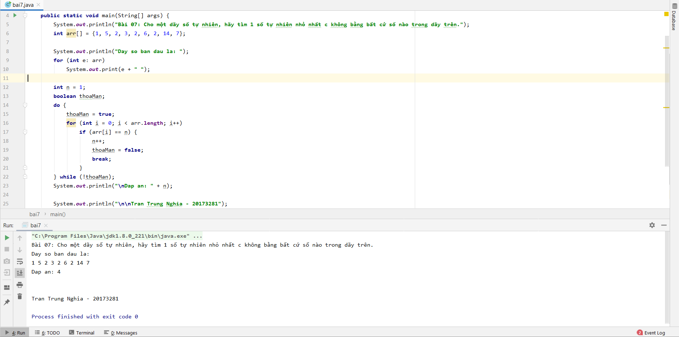

**Bài 08:** Cho một dãy số nguyên bất kỳ, hãy xóa đi trong dãy này các số hạng bằng 0 và in ra màn hình các số còn lại.

**import** java.util.Arrays;  
  
**public class** bai8 {  
 **public static void** main(String[] args) {  
 System.***out***.println(**"Bài 08: Cho một dãy số nguyên bất kỳ, hãy xóa đi trong dãy này các số hạng =0 và in ra màn hình các số còn lại.\n"**);  
  
 **int** arr[] = {0, 0, 0, 0, 1, 0, 2, 0, 3, 4, 0, 0, 0};  
 System.***out***.println(**"Mang ban dau: "**); *inMang*(arr);  
 **int** newArrLength = arr.**length**;  
  
 **for** (**int** i = 0; i <= newArrLength; i++) {  
 **while** (arr[i] == 0 && i < newArrLength) {  
 newArrLength--;  
 **for** (**int** j = i; j < newArrLength; j++)  
 arr[j] = arr[j + 1];  
 }  
 }  
 arr = Arrays.*copyOfRange*(arr, 0, newArrLength);  
 System.***out***.println(**"\nMang sau khi da bo cac phan tu 0: "**); *inMang*(arr);  
 System.***out***.println(**"\n\nTran Trung Nghia - 20173281"**);  
 }  
  
 **public static void** inMang(**int** arr[]) {  
 **for** (**int** e: arr) {  
 System.***out***.print(e + **" "**);  
 }  
 }  
}

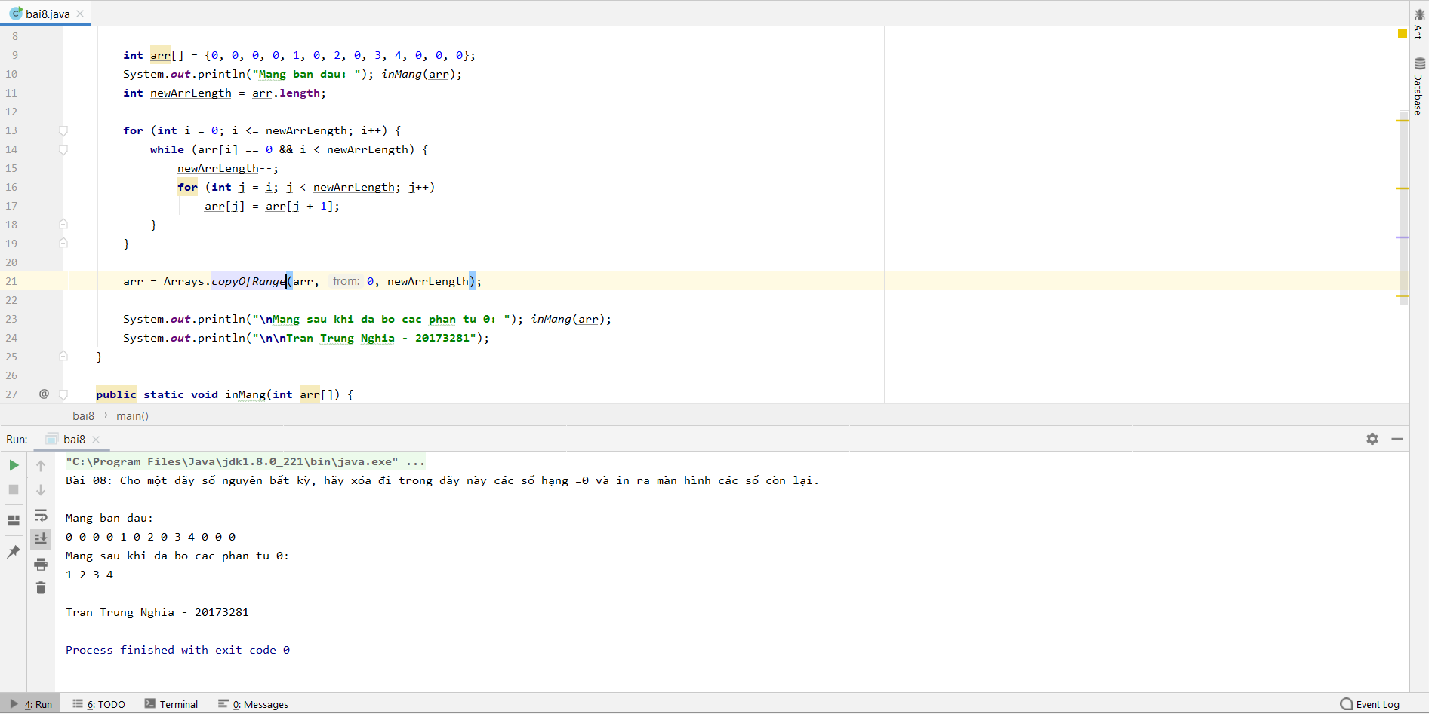

**Bài 09:** Cho một dãy số nguyên bất kỳ, cho trước 1 số c. Hãy đếm có bao nhiêu số của dãy trên =c; >c; <c.

**public class** bai9 {  
 **public static void** main(String[] args) {  
 System.***out***.println(**"Bài 09: Cho một dãy số nguyên bất kỳ, cho trước 1 số c. Hãy đếm có bao nhiêu số của dãy trên =c; >c; <c."**);  
 **int** arr[] = {31, 0, 12, 5, 0, 12, 53, 65, 0, -12, 0, 0, 0, 3};  
 **int** c = 5;  
 System.***out***.println(**"Day so ban dau la: "**);  
 **int** lonHon = 0, nhoHon = 0, bang = 0;  
 **for** (**int** e: arr) {  
 System.***out***.print(e + **" "**);  
 **if** (e > c)  
 lonHon++;  
 **else if** (e < c)  
 nhoHon++;  
 **else** bang++;  
 }  
 System.***out***.println(**"\nc = "** + c);  
 System.***out***.println(**"\nCo "** + nhoHon + **" so nho hon c, "** + lonHon + **" so lon hon c va "** + bang + **" so bang c."**);  
  
 System.***out***.println(**"\n\nTran Trung Nghia - 20173281"**);  
 }  
}

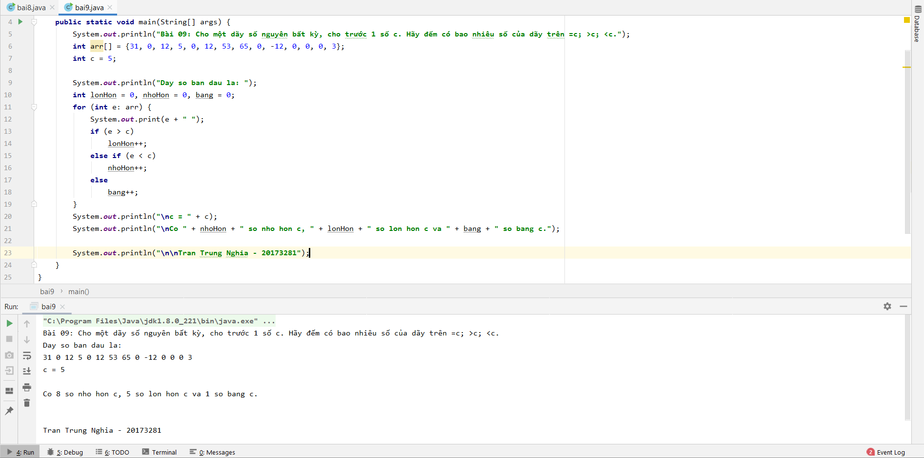

**Bài 10:** Cho một dãy số nguyên bất kỳ, hãy tìm ra 1 một dãy số liền nhau dài nhất bao gồm các số bằng nhau. Hãy in ra số lượng và các chỉ số đầu tiên của dãy con này.

**public class** bai10 {  
  
 **public static void** main(String[] args) {  
 System.***out***.println(**"Bài 10: Cho một dãy số nguyên bất kỳ, hãy tìm ra 1 một dãy số liền nhau dài nhất bao gồm các số bằng nhau. Hãy in ra số lượng và các chỉ số đầu tiên của dãy con này."**);  
 **int** arr[] = {0, 0, 0, 0, 0, 0, 12, 5, 0, 0, 12, 53, 65, 0, -12, 0, 0, 0, 3};  
 System.***out***.println(**"Day so ban dau la: "**);  
 **for** (**int** e: arr)  
 System.***out***.print(e + **" "**);

**int** seqstart = 0, seqend = 0, seqlen = 1, maxlen = 1, startmax = 0;

**while** (seqend != arr.**length** - 1) {  
 **if** (arr[seqend] == arr[seqend+1]) {  
 seqlen++;  
 **if** (seqlen > maxlen) {  
 maxlen = seqlen;  
 startmax = seqstart;  
 }  
 seqend++;  
 } **else** {  
 seqlen = 1;  
 seqstart = ++seqend;  
 }  
 }

**if** (maxlen > 1) {  
 System.***out***.println(**"\nDo dai cua day con lien nhau bang nhau la: "** + maxlen + **", chi so bat dau: "** + startmax + **", chi so ket thuc: "** + (startmax+maxlen-1));  
 } **else** {  
 System.***out***.println(**"\nDay khong co so nao giong nhau."**);  
 }

System.***out***.println(**"\nTran Trung Nghia - 20173281"**);  
 }  
}

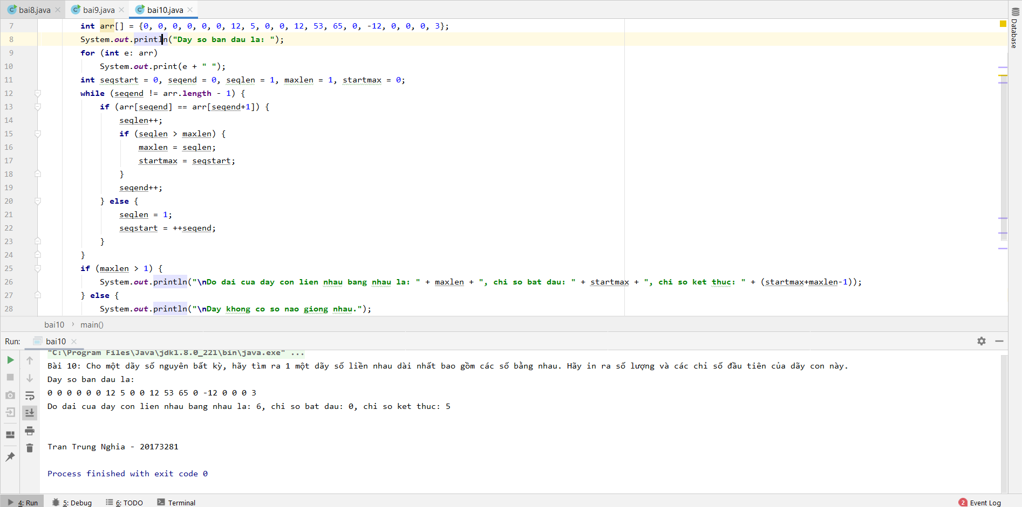

**Bài 11:** Cho một dãy số nguyên bất kỳ. Hãy tìm 1 một dãy con liên tục đơn điệu tăng dài nhất của dãy trên.

**public class** bai11 {  
 **public static void** main(String[] args) {  
 System.***out***.println(**"Bài 11: Cho một dãy số nguyên bất kỳ. Hãy tìm 1 một dãy con liên tục đơn điệu tăng dài nhất của dãy trên."**);  
  
 **int** arr[] = {1, 2, 5, 9, 0, 0, 12, 5, 0, 0, 12, 53, 65, 0, -12, 0, 0, 0, 3};  
 System.***out***.println(**"Day so ban dau la: "**);  
 **for** (**int** e: arr)  
 System.***out***.print(e + **" "**);  
 **int** seqstart = 0, seqend = 0, seqlen = 1, maxlen = 1, startmax = 0;  
 **while** (seqend != arr.**length** - 1) {  
 **if** (arr[seqend] < arr[seqend+1]) {  
 seqlen++;  
 **if** (seqlen > maxlen) {  
 maxlen = seqlen;  
 startmax = seqstart;  
 }  
 seqend++;  
 } **else** {  
 seqlen = 1;  
 seqstart = ++seqend;  
 }  
 }  
 **if** (maxlen > 1) {  
 System.***out***.println(**"\nDo dai cua day con don dieu tang dan la: "** + maxlen + **", chi so bat dau: "** + startmax + **", chi so ket thuc: "** + (startmax+maxlen-1));  
 } **else** {  
 System.***out***.println(**"\nKhong co day con don dieu tang dan."**);  
 }  
 System.***out***.println(**"\nTran Trung Nghia - 20173281"**);  
 }  
}

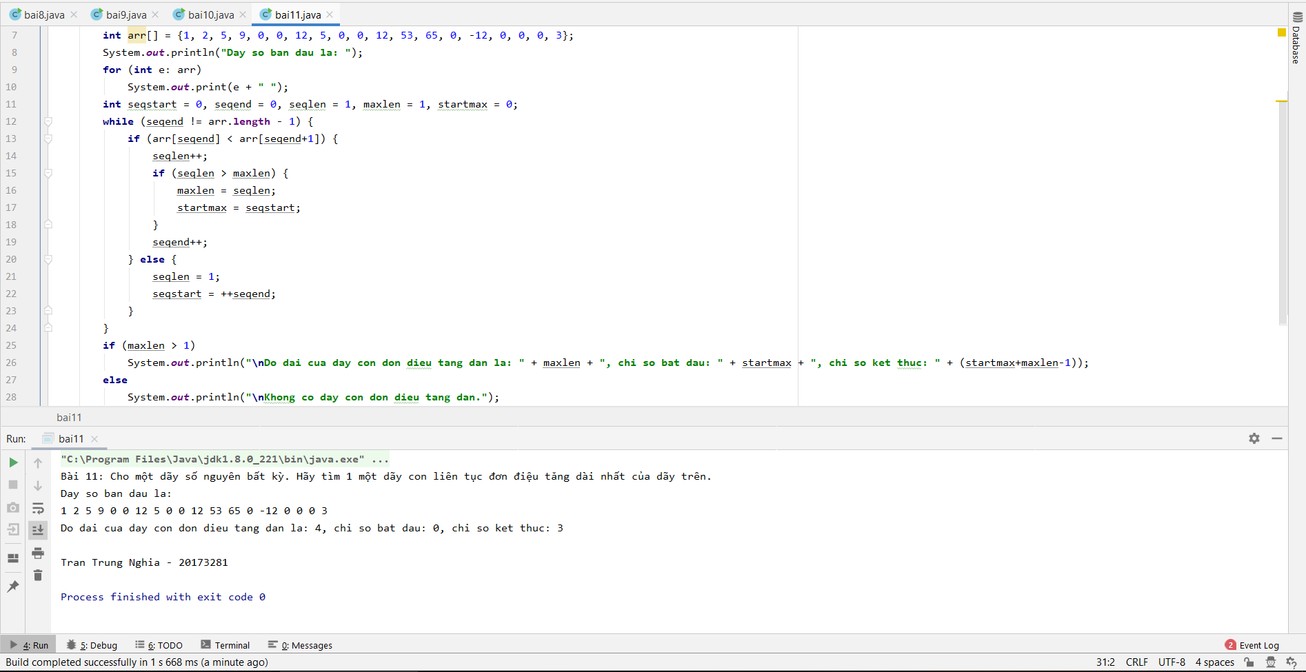

**Bài 12:** Dãy số a[ ] được gọi là dãy con của b[ ] nếu từ b [ ] xóa đi 1 vài số sẽ thu được a[ ]. Cho trước 2 dãy số nguyên a[ ]; b[ ]. Hãy kiểm tra xem a[ ] có là dãy con của b[ ] hay không?.

**public class** bai12 {  
 **public static void** main(String[] args) {  
 System.***out***.println(**"Bài 12: Dãy số a[] được gọi là dãy con của b[] nếu từ b [] xóa đi 1 vài số sẽ thu được a[]. Cho trước 2 dãy số nguyên a[]; b[]. Hãy kiểm tra xem a[] có là dãy con của b[] hay không?."**);  
 **int** a[] = {1, 2, 5, 9, 0, 0, 12, 5, 0, 0, 12, 53, 65, 0, -12, 0, 0, 0, 3};  
 **int** b[] = {1, 2, 9, 0, 12, 0, 0, 53, 65, -12, 0, 0, 3};  
  
 System.***out***.print(**"\nDay so a: "**);  
 **for** (**int** e: a)  
 System.***out***.print(e + **" "**);  
 System.***out***.print(**"\nDay so b: "**);  
 **for** (**int** e: b)  
 System.***out***.print(e + **" "**);  
  
 **if** (b.**length** > a.**length**)  
 System.***out***.println(**"\nDay b khong phai day con cua a."**);  
 **else** {  
 **int** i = 0;  
 **boolean** laDayCon = **true**;  
 **for** (**int** e: b) {  
 **if** (i == a.**length**)  
 laDayCon = **false**;  
 **else  
 while** (i < a.**length**)  
 **if** (e == a[i++])  
 **break**;  
 }  
 **if** (!laDayCon)  
 System.***out***.println(**"\nDay b khong phai day con cua a."**);  
 **else** System.***out***.println(**"\nDay b la day con cua a."**);  
 }  
  
 System.***out***.println(**"\n\nTran Trung Nghia - 20173281"**);  
 }  
}

